PORTARIA AD Nº 122/2015

Prorroga prazo da comissão para criar canais de comunicação para o Crea-DF.

O Presidente do Conselho Regional de Engenharia e Agronomia do Distrito Federal – Crea-DF, no uso das atribuições que lhe confere o art. 85 do Regimento do Regional, combinado com o art. 34, alínea “k”, da Lei nº 5.194, de 24 de dezembro de 1966, e
Considerando o Planejamento Estratégico do Crea-DF;
Considerando que foi criada uma comissão para criar canais de comunicação visando um melhor atendimento à sociedade;
Considerando que alguns membros da Comissão participaram de atividade fora do Conselho no mês de setembro;
Considerando que o tempo foi exíguo para o desenvolvimento das atividades;

RESOLVE:
Art. 1º Prorrogar o prazo para conclusão dos trabalhos..

Art. 2º A Comissão permanece composta pelos empregados Matildes Portela – coordenadora, Kelbya G. Oliveira Lacerda, Wellington dos Reis Barros, José Sávio Neto e Letícia Rodrigues de Almeida.

Art. 3º A Comissão deverá concluir os trabalhos no prazo de 90 (noventa) dias.
Art. 4º Esta portaria entra em vigor na data de sua assinatura.
Cientifique-se e cumpra-se.
Brasília, 14 de outubro de 2015.
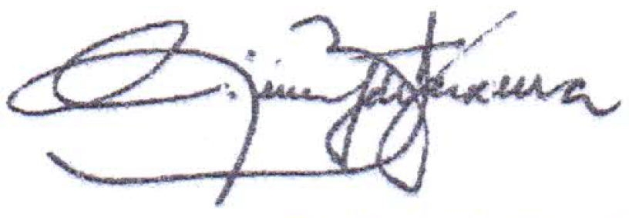

Eng. Reinaldo Teixeira Vieira

Presidente em exercício

Denise de Albuquerque
Chefe de Gabinete

